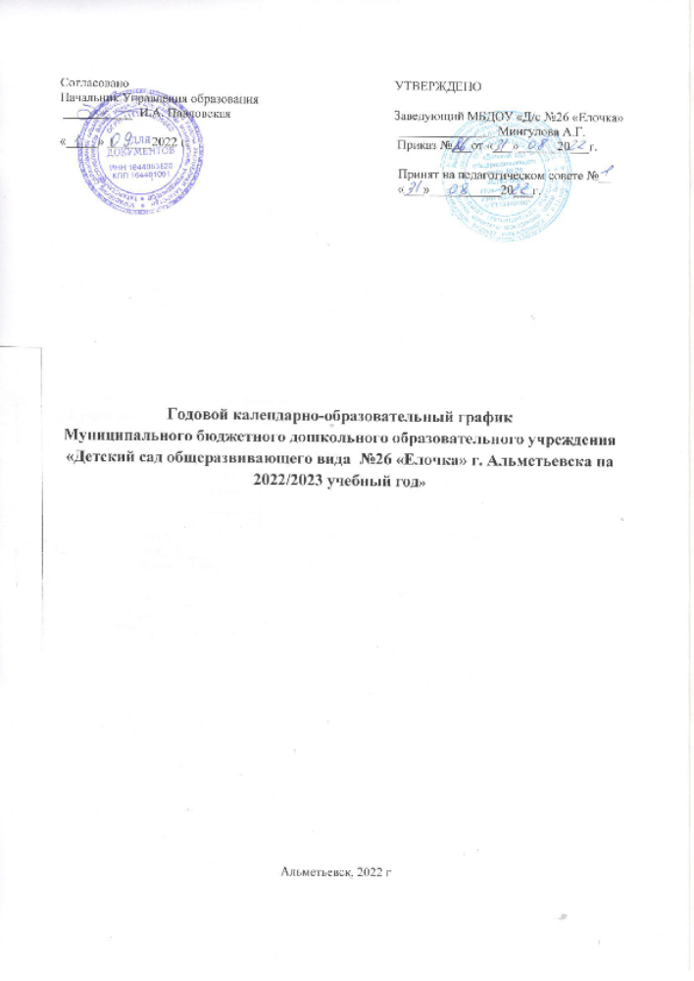

Годовой календарно-образовательный график составлен в соответствии
с нормативными документами:

- Федеральный закон от 29.12.2012 № 273- ФЗ «Об образовании в Российской Федерации»
- Санитарно-эпидемиологические правила СанПиН 2.4.3648 – 20 от 18.12.2020 г. № 61573 «Санитарно-эпидемиологические требования к организациям воспитания и обучения детей и молодежи»»
- Санитарные правила и нормы СанПиН 1.2.3685 – 21 от 29.01.2021г. № 62296 «Гигиенические нормативы и требования к обеспечению безопасности и (или) безвредности для человека факторов среды обитания»
- Устав Муниципального бюджетного дошкольного образовательного учреждения «Детский сад общеразвивающего вида №26 «Елочка» г. Альметьевска
- Федеральный государственный образовательный стандарт дошкольного образования. Приказ Минобрнауки России от 17.10.2013 №1155.
Основная образовательная программа муниципального бюджетного дошкольного образовательного учреждения «Детский сад общеразвивающего вида № 26 «Ёлочка»
г. Альметьевска (разработана в соответствии с ФГОС дошкольного образования)

МБДОУ «Детский сад общеразвивающего вида №26 «Елочка» г. Альметьевска» функционирует при пятидневной рабочей неделе (выходные: суббота, воскресение), время работы – с 06.30 ч. до 18.30 ч. В учреждении функционируют 5 групп.
Содержание |  | Возрастные группы
 | 1 младшая группа  (2-3 года) | Вторая младшая  группа  (3-4 года) | Средняя группа  (4-5 лет) | Старшая группа  (5-6 лет) | Подготовительная к школе группа  (6-7 лет)
Количество возрастных групп в каждой параллели | 1 | 1 | 1 | 1 | 1
Начало учебного года | 1 сентября | 1сентября | 1 сентября | 1 сентября | 1сентября
Окончание учебного года | 31 мая | 31 мая | 31 мая | 31 мая | 31 мая
Каникулярное время | с 1 по 8 января;  1,9 мая – общие выходные | с 1 по 8 января;  1,9 мая – общие выходные | с 1 по 8 января;  1,9 мая – общие выходные | с 1 по 8 января;  1,9 мая – общие выходные | с 1 по 8 января;  1,9 мая – общие выходные
Продолжительность учебного года всего, в том числе: | 36 недель | 36 недель | 36 недель | 36 недель | 36 недель
I полугодие | 17 | 17 | 17 | 17 | 17
II полугодие | 19 | 19 | 19 | 19 | 19
Продолжительность учебной недели |  | 5 дней | 5 дней | 5 дней | 5 дней
Недельная образовательная нагрузка (образовательная деятельность) | 10 | 10 | 10 | 13 | 14
Длительность одной образовательной деятельности | 10 мин | 15 мин | 20 мин | 25 мин | 30 мин
Регламентирование образовательного процесса, половина дня | 1 и 2 половина дня | 1 половина дня | 1 половина дня | 1 и 2 половина дня | 1 и 2 половина дня
Сроки проведения мониторинга | - | 12.09.2022 г.-  23.09.22 г. | 12.09.2022 г.-  23.09.22 г. | 12.09.2022 г.-  23.09.22 г. | 12.09.2022 г.-  23.09.22 г.
На начало учебного года
Итоговый | 10.04.23г.-  21.04.23г. | 10.04.23г.-  21.04.23г. | 10.04.23г.-  21.04.23г. | 10.04.23г.-  21.04.23г. | 10.04.23г.-  21.04.23г.
Летне-оздоровительный период | 01.06.23 г.-  31.08.23г. | 01.06.23 г.-  31.08.23г. | 01.06.23 г.-  31.08.23г. | 01.06.23 г.-  31.08.23г. | 01.06.23 г.-  31.08.23г.

